Санкт-Петербургский Государственный Университет
Математико-Механический факультет

Оптимизация GPS трека

Курсовая работа студентки 245 группы
Мавчун Екатерины Валерьевны

Научный руководитель:
ведущий разработчик ПО, менеджер проектов компании CoFiTe Мавчун Г.В.

Санкт-Петербург
2012
Содержание

Введение………………………………………………………………………………………………3
Используемые технологии…………………………………………………………………...3
Постановка задачи….………………………………………………………………………………...4
Существующие решения…………………..…………………………………………………………5
Архитектура приложения….………………………………...……………………………………….6
UML диаграмма приложения……………………...…………………………………………6
Реализация….…………………………………………………………………………………7
Вывод формулы……………………………………………………………………………….8
Заключение…………………….……………………………………………………………………...9
Перспектива развития………………………………………………………………………...9
Информационные источники…...……………………………………………………………9

Введение
В настоящее время широко используется GPS навигация. В частности, современные средства спутникового позиционирования позволяют отслеживать местоположение объекта, находящегося практически в любой точке Земли.
Во многих видах спорта, таких как бег, лыжный спорт, велоспорт, гольф, спортивное ориентирование, парусный спорт, участникам может быть интересно анализировать свой путь после соревнований или тренировок. Так же данная задача актуальна и во многих социальных сферах, например, трекинг общественного транспорта или слежение за детьми в режиме реального времени в интернете.
Для того, чтобы анализировать путь необходимо устройство с GPS датчиком, на которое будет записан трек. Однако, при записи GPS трека в него может быть добавлено много избыточных точек. Например, когда объект двигается равномерно и прямолинейно. Возникает проблема уменьшения количества точек в записываемом треке.
В данной работе решается задача оптимизации GPS трека. Приложение получает координаты объекта через заданные промежутки времени. Применяя математические методы, выявляются «лишние» координаты, за счёт которых, можно уменьшить количество точек в записываемом треке и, как следствие, сэкономить место на карте памяти устройства и интернет трафик при загрузке данных на сервер. Получение информации осуществляется через систему спутникового позиционирования GPS.
В настоящее время разработанный модуль проходит тестирование и в дальнейшем будет интегрирован в существующее приложение для яхт sailandsee.net. Модуль оформлен в виде библиотеки и может быть использован в любом Java приложении.

Используемые технологии:
- Интегрированная среда разработки: IntelliJ IDEA 11.1.1
- Инструменты и API, необходимые для разработки приложений под Android устройства: Android SDK 2.3.3
- Платформа для разработки приложений: Java SE Development Kit 6 Update 32
- Драйвер для телефона, обеспечивающий тестирование приложения: SAMSUNG USB Driver for Mobile Phones

Постановка задачи
Реализация приложения под мобильную ОС Android для потоковой оптимизации GPS трека за счёт удаления точек, удовлетворяющих следующим условиям:
- Средняя из трёх последовательных точек лежит на прямой, проходящей через крайние точки, либо незначительно от неё отклоняется. А именно, используется число R, значение которого пользователь может установить сам в настройках, в зависимости от потребностей:
- чем меньше R, тем точнее будет трек
- чем больше R, тем меньше будет размер трека
- Полученные координаты описывают равномерное (или близкое к равномерному) движение. То есть средняя скорость движения объекта на первом участке приблизительно равна средней скорости на втором участке: $v_{ср}^{I}≅v_{ср}^{II}$ (рис.1)
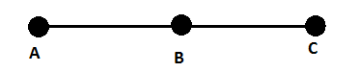
$I$ $II$
Рис.1

В этом случае точка B является «незначимой» и её можно не сохранять в трек.

Проверка координат происходит непосредственно во время получения координат, перед записью координат на карту памяти устройства.

Таким образом, в исходной задаче можно выделить следующие подзадачи:
- получение текущих координат объекта со спутников;
- выявление «значимых» координат (по составленной формуле);
- запись «значимых» координат в файл и для сравнения запись всех координат, полученных со спутников, в отдельный файл;
- возможность отобразить записанные координаты на карте на устройстве.

Существующие решения
- GPS TrackMaker
Недостатки:
  - Программа для ПК.
  - Для оптимизации требуется загрузить трек с устройства на компьютер.
Достоинства:
- Поддерживает большое количество форматов данных с точками и треками.
  - Совместим с Google Earth и другими картографическими программами.
- Open GPS Tracker
Недостатки:
  - Не оптимизирует треки при записи на карту памяти устройства.
Достоинства:
  - Программа для Android устройств.
- Возможность записать трек и отобразить его на карте Google Maps.
- Fugawi Global Navigator
Недостатки:
  - Для анализа треков их необходимо загрузить из GPS-устройства на цифровые карты в Fugawi.
Достоинства:
  - Предлагает удобство планирования маршрутов.
- Garmin GPSMAP
Недостатки:
  - Оптимизирует трек только после того, как пользователь нажмёт «Сохранить трек» на устройстве.
Достоинства:
  - Возможно отобразить трек в Google Earth.
Таким образом, среди существующих решений, нет приложений, которые на устройстве с ОС Android в режиме реального времени оптимизируют GPS трек.

Архитектура приложения
Разработанное приложение для устройств с ОС Android является многопоточным: в одном потоке происходит получение координат со спутников, во втором – прорисовка элементов GUI и взаимодействие с пользователем, в третьем – запись всех координат в файл (неоптимизированного трека), в четвёртом – запись оптимизированного трека.
UML диаграмма приложения

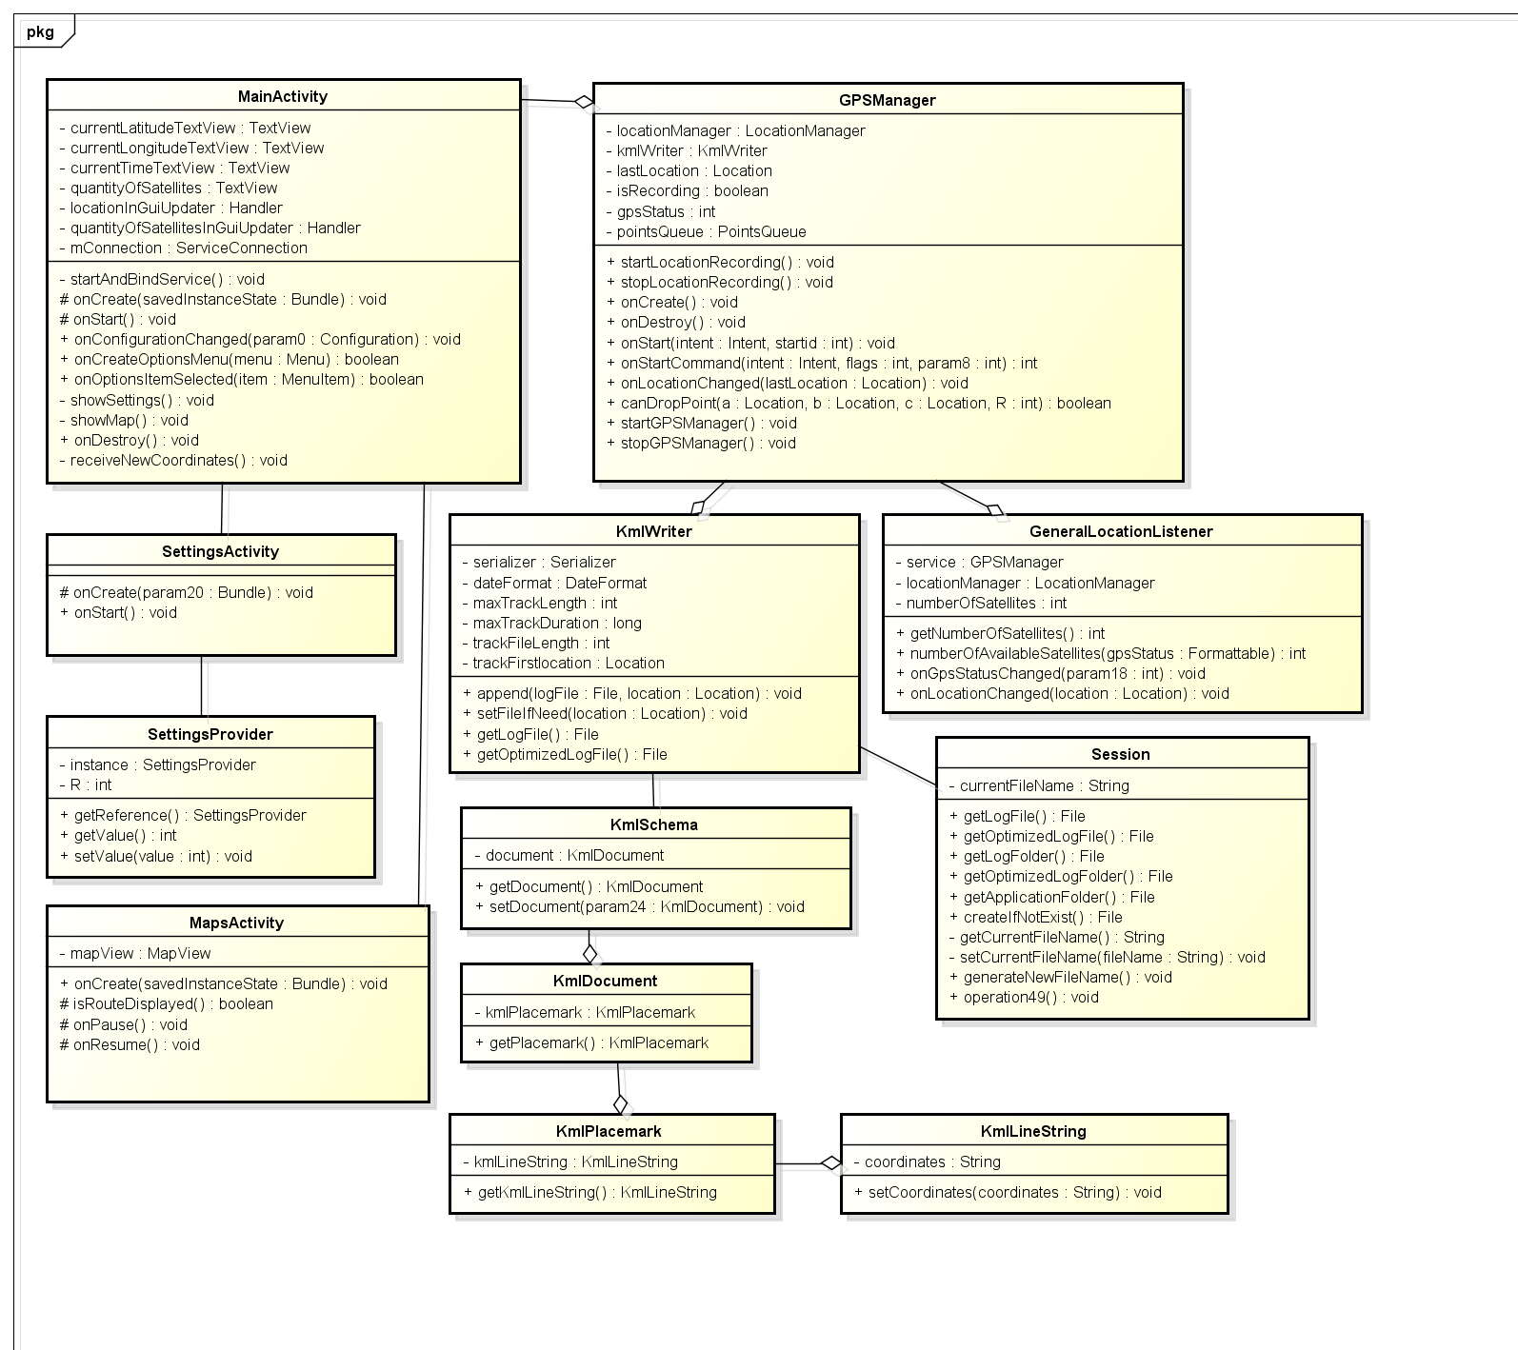

Рис.2 UML диаграмма

- Класс GPSManager является сервисом. Сервис - это компонент приложения, позволяющий выполнять длительные операции, не взаимодействуя с пользователем. В данном приложении GPSManager отвечает за получение текущих координат устройства из модуля GPS/ГЛОНАСС.
- Класс MainActivity – представляет собой визуальный интерфейс (отдельный экран) или форму, наследник класса Activity. При открытии приложения создаётся MainActivity и запускается GPSManager, который в фоновом режиме через заданный промежуток времени получает текущие координаты объекта и отображает их на экране.
- Package kml – пакет, содержащий классы, описывающие структуру файла формата kml, в который происходит запись координат. KML - язык разметки на основе XML для хранения координат, причём он обеспечивает возможность представления данных в программе «Google Планета Земля». А именно классы:
  - KmlLineString - поле – строка coordinates.
  - KmlPlacemark - в качестве поля содержит объект класса KmlLineString
  - KmlDocument - поле – объект класса KmlPlacemark
  - KmlSchema - описывает декларацию kml файла. Поле - объект класса KmlDocument
  - KmlWriter – отвечает за запись координат в kml файл.
- Класс Session содержит методы, позволяющие создавать файлы в папке приложения GPSOptimizer, методы, которые генерируют имя файла.
- Класс MapsActivity – наследник класса MapActivity. Отображает трек на карте Google. Переключение от MainActivity к MapsActivity осуществляется через кнопку в меню.
- Класс SettingsActivity – настройки приложения. Наследуется от Activity. Предоставляет возможность пользователю изменить значение R.
- Класс SettingsProvider – хранит текущее значение R, которое считывается из настроек (SettingsActivity).
Реализация
После того, как со спутника были получены координаты объекта, они добавляются в очередь. Когда элементов в очереди становится не меньше трёх, то первые три элемента извлекаются из очереди и к ним применяется описанная далее формула. Если формула верна, то это значит, что вторая из координат является «незначимой». В этом случае третья и первая координаты добавляются обратно в начало очереди. В противном случае, первая координата записывается в файл, а третья и вторая добавляются в начало очереди.
Проверка координат выполняется по следующей формуле
Вывод формулы
Пусть есть 3 последовательные точки: A с координатами ($x_{1};y_{1}$), B с координатами ($x_{2};y_{2}$) и C с координатами ($x_{3};y_{3}$).
Пусть t(AB) – время, за которое объект переместился из точки А в точку В, аналогично определяется t(BC).
Пусть k – физическая величина, определяющая отношение времени t(AB) к времени t(BC).
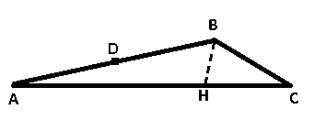
Рис.3
k = $\frac{t(AB)}{t(BC)}$

Так как некоторые точки уже могли быть исключены из трека (то есть на прямой AB есть точка D, причём $\frac{t(AD)}{t(DB)}=1$, а это значит, что она является «незначимой»), то потребуется пересчитать координату точки H: необходимо найти такую точку H на отрезке AC, что бы $\frac{AH}{HC}=k$ (рис.3).
Таким образом, H – точка, делящая отрезок АС в отношении k.
Зная координаты точки А и точки С можно найти координаты точки Н по формуле:
$$\left\{\begin{aligned}x_{H}= \frac{x_{1}+k*x_{3}}{k+1} \\ y_{H}= \frac{y_{1}+k*y_{3}}{k+1}\end{aligned}\right.$$
Если точка В принадлежит окружности радиуса R с центром в точке Н (где значение R пользователь может устанавливать сам), то это и значит, что объект движется прямолинейно и равномерно, т.е. точка В удовлетворяет условиям, по которым определяется является ли данная точка «незначимой» и надо ли её записывать в трек.
Уравнение окружности с центром в точке Н:
$${\left(x-\frac{x_{1}+k*x_{3}}{k+1}\right)}^{2}+ {\left(y-\frac{y_{1}+k*y_{3}}{k+1}\right)}^{2}=R^{2}$$
Остаётся подставить вместо x и y координаты точки B и записать неравенство:
$${\left(x_{2}-\frac{x_{1}+k*x_{3}}{k+1}\right)}^{2}+ {\left(y_{2}-\frac{y_{1}+k*y_{3}}{k+1}\right)}^{2}≤R^{2}$$
Если это неравенство верно, то точка В принадлежит окружности радиуса R с центром в точке Н, следовательно движение прямолинейное и равномерное (или близкое к прямолинейному и равномерному), а значит точка В является «незначимой» и её можно не записывать в трек.
Заключение
- Разработано приложение для оптимизации GPS трека непосредственно на устройстве в режиме реального времени, которое может быть использовано на любом устройстве с ОС Android и интегрированным датчиком GPS/ГЛОНАСС.
- Разница размеров файлов с оптимизированным и неоптимизированным треками достигает 80% . Например, размер файла с неоптимизированным треком составляет 53 Кб, а размер файла с оптимизированным треком – 7 Кб.
- Улучшены навыки программирования на Java, а именно, навыки работы с потоками, сервисами, kml файлами, Google Maps, коллекциями.
- Приобретены навыки программирования Android-приложений.

Перспектива развития
- Сглаживание трека путём перемещения значимых точек.
- Оптимизация трека с учётом остановок объекта. В этой ситуации возможно колебание GPS сигнала и в треке будет много лишних точек вокруг истинного положения объекта.

Информационные источники:
- Сайт по вопросам разработки под ОС Android. URL: http://developer.android.com/index.html (дата обращения: 20.03.2012)
- Документация KML. URL: https://developers.google.com/kml/ (дата обращения: 10.04.2012)
- Документация Java SE. URL: http://docs.oracle.com/javase/6/docs/ (дата обращения: 20.03.2012)
- Навигационное приложение Fugawi Global Navigator. URL: http://fugawi.com/ (дата обращения: 25.04.2012)
- Компании Garmin. URL: http://garmin.ru/ (дата обращения: 25.04.2012)
- Программа GPS TrackMaker. URL: http://gpstm.com/ (дата обращения: 25.04.2012)
- Приложение Open GPS Tracker. URL: http://opengpstracker.org/ (дата обращения: 25.04.2012)
- Sail&Sea - онлайн-система слежения за регатами. URL: http://sailandsee.net/ (дата обращения: 20.03.2012)
- Библиотека Simple. URL: http://simple.sourceforge.net/ (дата обращения: 10.04.2012)

